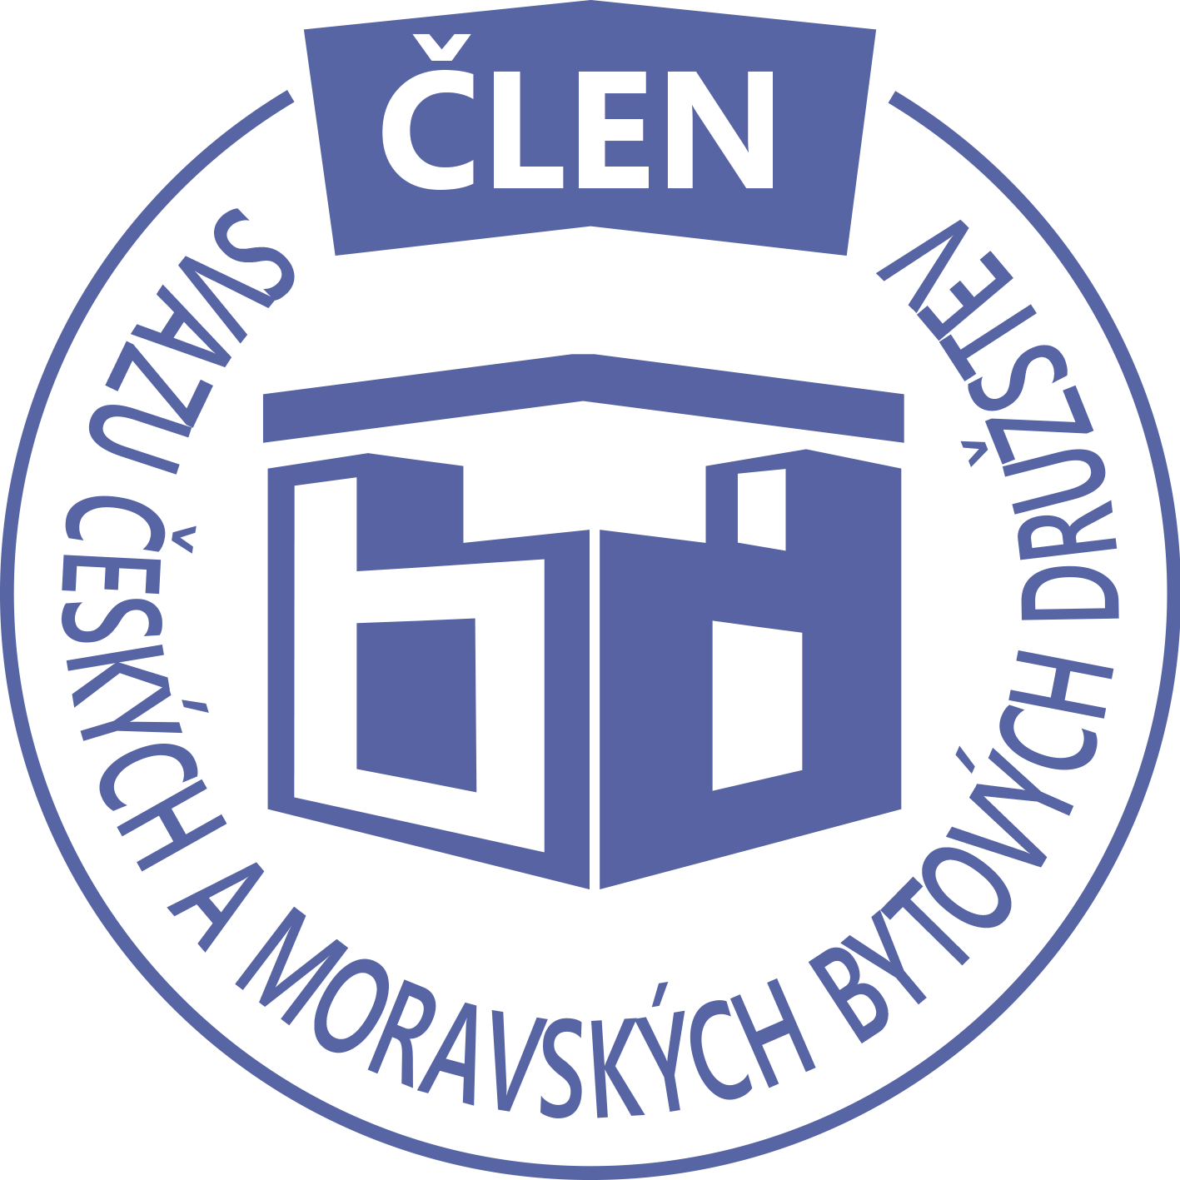STAVEBNÍ BYTOVÉ DRUŽSTVO JABLONNÉ NAD ORLICÍ
Slezská 350, Jablonné nad Orlicí, 561 64,IČO: 1358269l,tel.:725396281,sbdjablo@seznam.cz

P O Z V Á N KA
Na jednání představenstva SBD Jablonné nad Orlicí,
které se bude konat 2. 5. 2024 v 15 hodin
v kanceláři SBD Jablonné nad Orlicí, Slezská 350, 561 64 Jablonné nad Orlicí

Program:

1) Schválení programu jednání

2) Informace z jednotlivých úseků

3) Aktuální záležitosti

4) Různé

Změna programu vyhrazena

Václava Koblížková
Předsedkyně SBD Jablonné nad Orlicí

Zápis č. 1 Usnesení č. 1 – 5/2024

z jednání představenstva SBD Jablonné nad Orlicí konané dne 2. května 2024 v kanceláři družstva.

Přítomnost dle prezenční listiny, schůze je usnášeníschopná.

Program:

1. Schvalovací část

2. Kontrola plnění úkolů

3. Organizační a operativní záležitosti

3-1 Převod družstevního podílu

3-2 Žádost členů o podnájem bytu

3-3 Změna vlastnického práva – dědické řízení

3-4 Stavební činnosti

3-5 hospodaření

3-6 Zápis z domovní schůze

3-7 Různé

Schvalovací část

Předsedkyně představenstva přednesla program jednání, který byl všemi přítomnými schválen. K zápisu č. 7. ze dne 18.12.2023 nebyla vznesena žádná připomínka.

Kontrola plnění úkolů
Grus David – zápis ze SD – úkol trvá.

Organizační a operativní záležitosti

3-1

Dohoda o převodu členských práv – Bárnetová Vlasta převádí práva a povinnosti na Bárnet David, jedná se o byt č. 18/379 U Stadionu 379, Jablonné nad Orlicí.

Představenstvo bere na vědomí.

3-2
Podnájem na HS 401 byt č. 4 - od 1.2.2024 do 31.1.2026, byt budou užívat 3 osoby.
Podnájem na HS 414 byt č. 21 – od 1.1.2024 do 31.12.25, byt budou užívat 2 osoby.
Podnájem na HS 411 byt č. 4 – od 1.2.2024 do 31.1.2026, byt budou užívat 3 osoby.
Podnájem na HS 401 byt č. 23 – od 23.1.2024 do 22.1.2026, byt budou užívat 4 osoby.

Předsedkyně schvaluje.

3-3
Z dědického řízení – podíl po paní Mudruňkové nabývá dcera paní Bartošová, jedná se o byt 4/377, U Stadionu 377, Jablonné nad Orlicí.

Z dědického řízení – podíl po panu Benešovi nabývá syn pan Beneš, jedná se o byt 12/375, U Stadionu 375, Jablonné nad Orlicí.

Představenstvo bere na vědomí.

3-4
a, HS 401 – Výměna sklepních dveří – paní Kubínová
b, HS 404 – Kompletní elektroinstalace elektriky a vody, výměna podlah, rekonstrukce kuchyně, provedení nových omítek a stropů, výměna vnitřních dveří – pan Jareš
Představenstvo schvaluje.

c, HS 407 – Zpráva o revizi spalinových cest - Kubelka.
Představenstvo bere na vědomí.

d, HS 407 – Rekonstrukce koupelny, WC – rekonstrukce elektřiny v bytě – paní Marešová
Představenstvo schvaluje.

e, HS 415 – žádost o snížení koeficientu na topení – proběhlo zateplení fasády bytu v roce 2019 – paní Veselá – žádost se zamítá.

f, Žádost o souhlas s umístěním panelů na fasádu na HS 401 – zjistíme podmínky.

3-5
Hospodaření družstva k datu 2.5.2024

Hospodářský zisk za rok 2023 je v zisku 1 252,27 Kč.

Informace předložila p. Gregušová.
Pokladna 132 256,-Kč
Účet ČS 9 224 027,-Kč
SČS 2 000 000,-Kč
ČSOB 1 346 225,- Kč
Majetkový účet: 1 041 610,-Kč
Anuita (úvěr) 14 242,19,-Kč, týká se domu HS 417.

Členové představenstva berou na vědomí.

3-6
Zápis ze schůze z domu HS 409 ze dne 27.12.2023 – na programu schůze byla Zpráva výboru a zpráva delegáta.

Zápis z domovní schůze z HS 416 ze dne 26.2.2024 – program: volba výboru samospráva, volba delegátů, výměna kotlů, příprava na rekonstrukci elektroinstalace domu, diskuse.
Pro představenstvo: domluvit elektrikáře na kontrolu elektro v bytech.

Zápis z domovní schůze HS 403 ze dne 13.1.2024 –program: třídění a nakládání s domovním odpadem, dokončení zednických prací, úklid společných prostor, ohlédnutí za rokem 2023, ostatní.

Členové představenstva berou na vědomí.

3-7

a, Předběžný termín na Shromáždění delegátů je 20.6.2024 ve firmě Vak Jablonné nad Orlicí.

b, Byla provedena kontrola na SBD dne 14.4.2024
Kontroly se zúčastnili členové kontrolní komise:
Jaroslava Kozlová

Byla provedena:
- kontrola roční uzávěrky 2023
- kontrola daňového přiznání 2023
- kontrola daně z nemovitosti pro rok 2024
- kontrola pokladní knihy
- kontrola mezd a odvodů na sociální a zdravotní pojištění
- kontrola vyplacených mezd.
- doručení zápisu ze SD do dnešního dne nebyl doručen.

c, vyúčtování bonifikace SBD Jablonné nad Orlicí – 28.625,-Kč.

d, žádost o poskytnutí součinnosti – Lukáš Baláš
žádost o poskytnutí součinnosti – Radek Pilař

e, Proběhla kontrola z OSSZ a to 1.11.2021 do 31.12.2021 a 1.9.2022 do 31.12.2023
kontrola proběhla bez závad.

Členové představenstva berou na vědomí.

Představenstvo ukládá:

Martině Gregušové – oslovit fa Vak, ohledně půjčení prostor na SD.
- oslovit Stavební bytové družstvo Letohrad ohledně solárních panelů

V Jablonném nad Orlicí 14.5.2024
Zapsala Martina Gregušová

Příloha: 1. prezenční listina

Příští schůze bude 10.6.2024

